|  |  |  |
| --- | --- | --- |
|  | **Carátula para entrega de prácticas** | |
| Facultad de Ingeniería | | Laboratorio de docencia |

Laboratorios de computación

salas A y B

|  |  |
| --- | --- |
| *Profesor:* | Marco Antonio Martínez Quintana |
| *Asignatura:* | Fundamentos de Programación |
| *Grupo:* | 3 |
| *No de Práctica(s):* | 11 |
| *Integrante(s):* | Camacho Garduño Miguel Angel |
| *No. de Equipo de cómputo empleado:* | No aplica |
| *No. de Lista o Brigada:* | 4 |
| *Semestre:* | 2021-1 |
| *Fecha de entrega:* | 10 de enero de 2021 |
| *Observaciones:* |  |
|  |  |

CALIFICACIÓN: __________

# Objetivo:

# Reconocer la importancia y utilidad de los arreglos, en la elaboración de programas que resuelvan problemas que requieran agrupar datos del mismo tipo, así como trabajar con arreglos tanto unidimensionales como multidimensionales

# Actividades:

* Elaborar un programa en lenguaje C que emplee arreglos de una dimensión.
* Resolver un problema que requiera el uso de un arreglo de dos dimensiones, a través de un programa en lenguaje C.
* Manipular arreglos a través de índices y apuntadores.

# Introducción:

Depurar un programa significa someterlo a un ambiente de ejecución controlado por medio de herramientas dedicadas a ello. Este ambiente sirve para conocer el flujo de ejecución del programa, el valor que las variables adquieren, la pila de llamadas a funciones entre otros aspectos.

# Actividades

## Arreglos Unidimensionales

### While

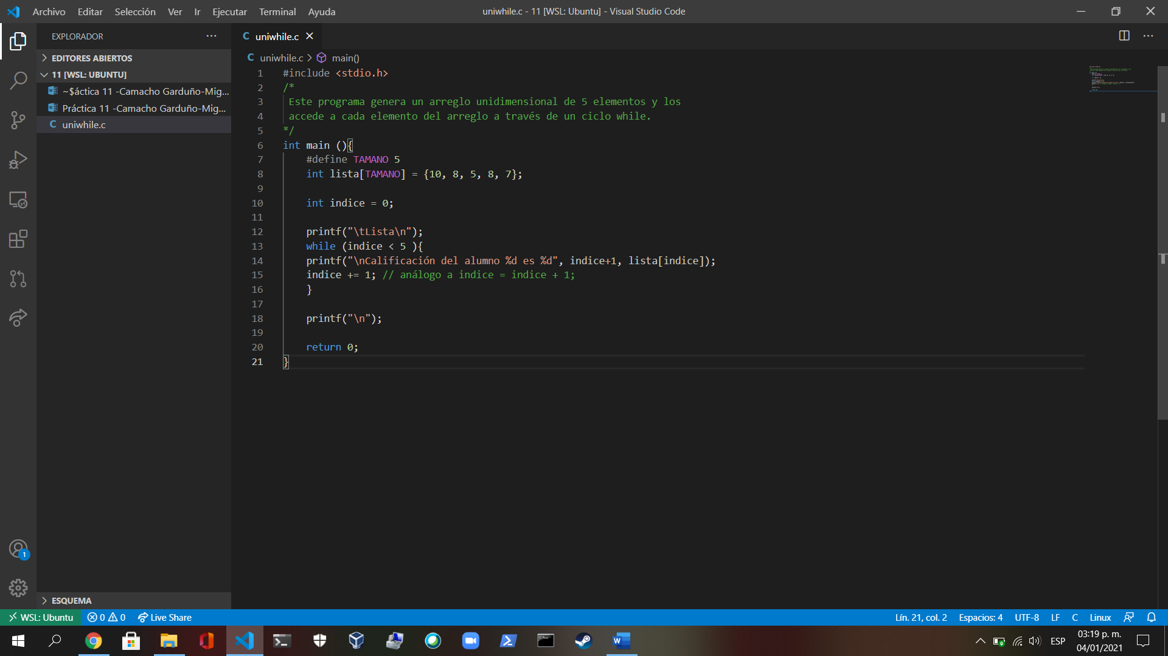

Transcribí el ejemplo de un arreglo unidimensional usando while

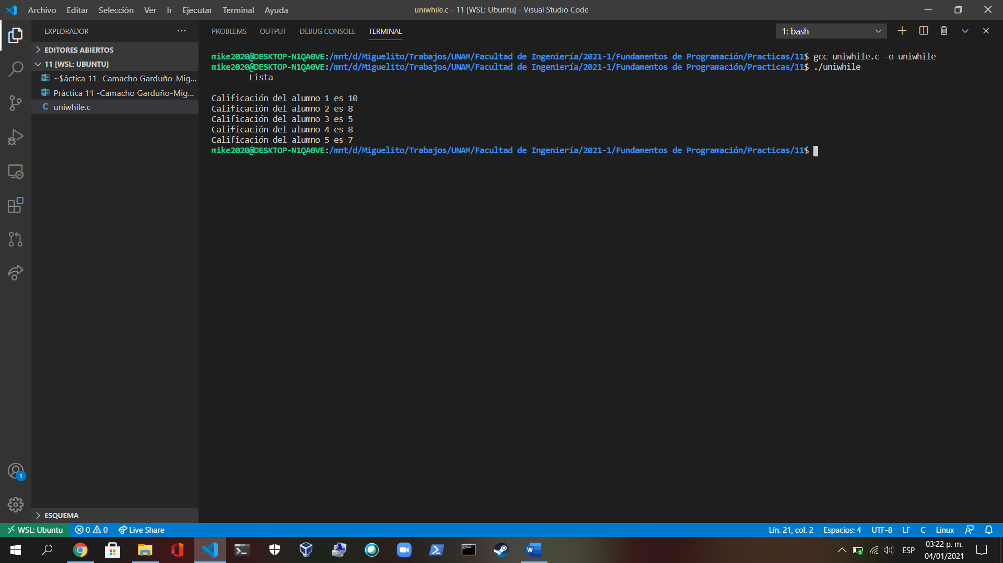

Al compilar y ejecutar el programa, me da las calificaciones de 5 alumnos

### For

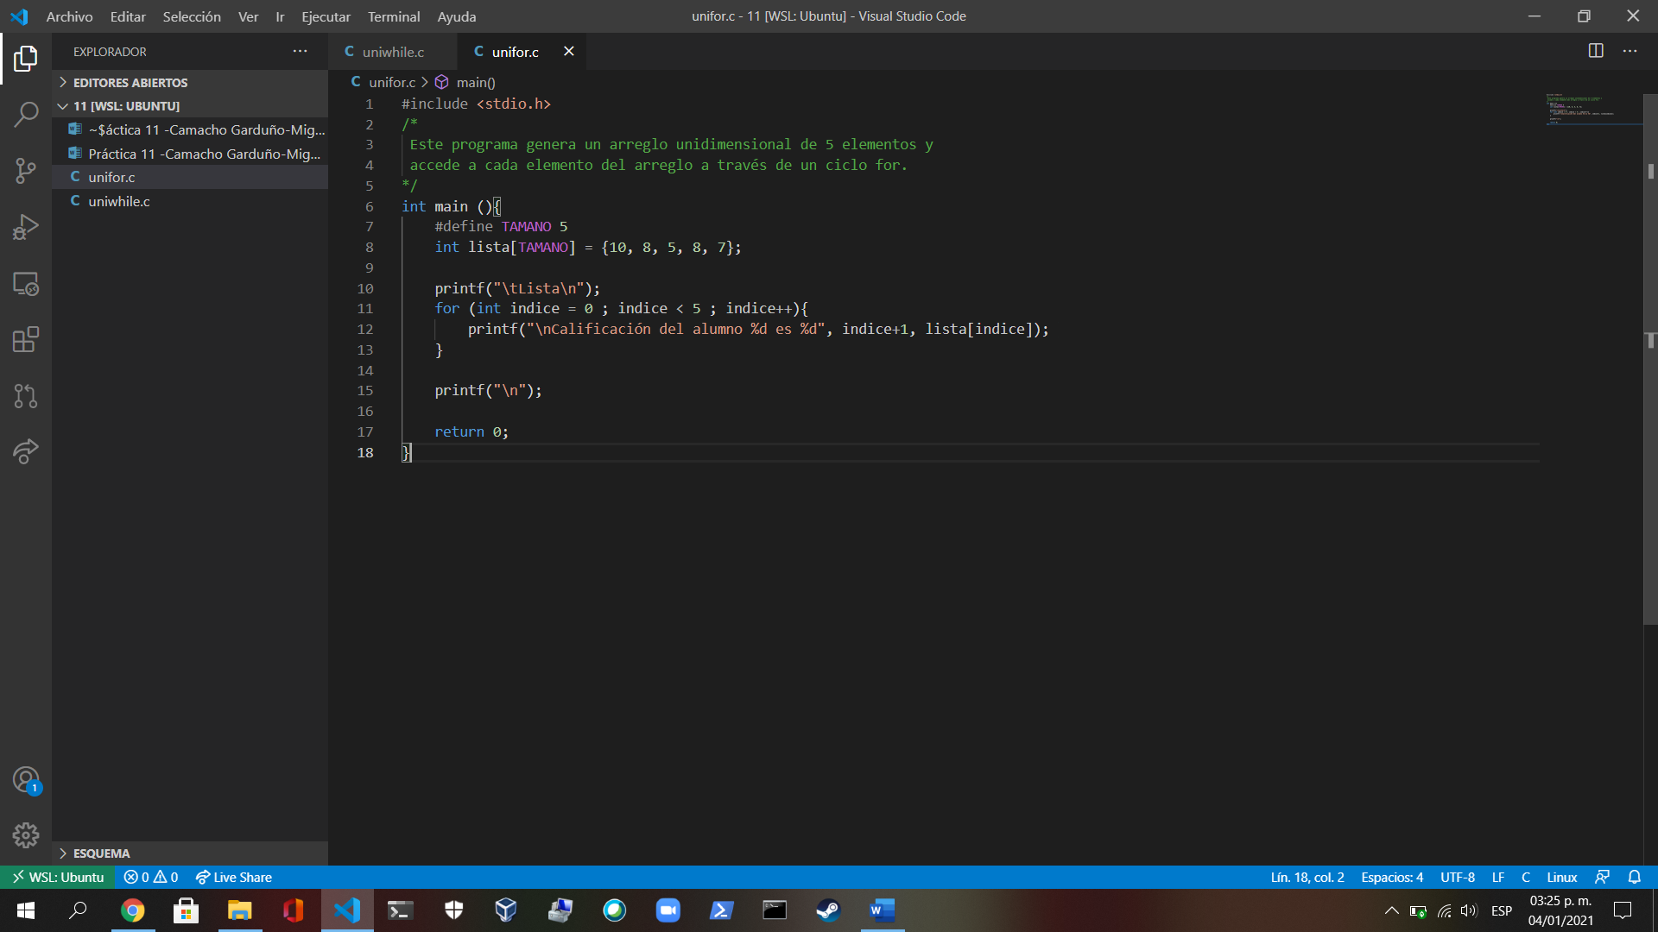

Transcribí el ejemplo usando for en lugar de while

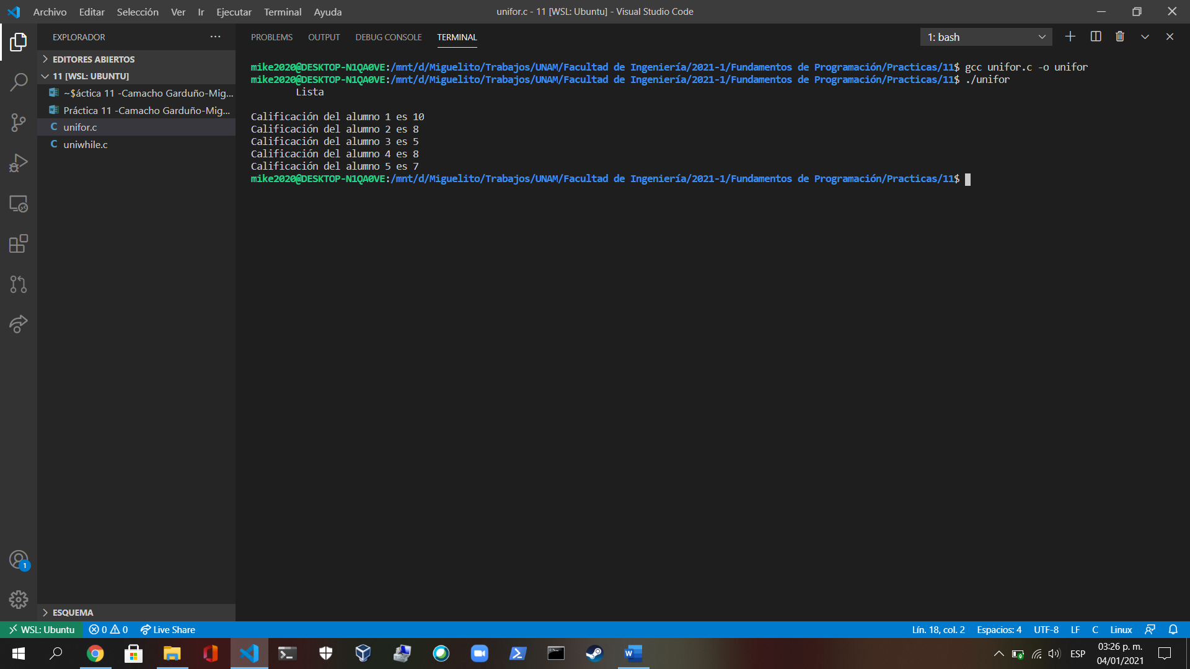

Al compilar y ejecutar el programa, me dio el mismo output del ejemplo anterior

## Apuntadores

### Ejemplo 1

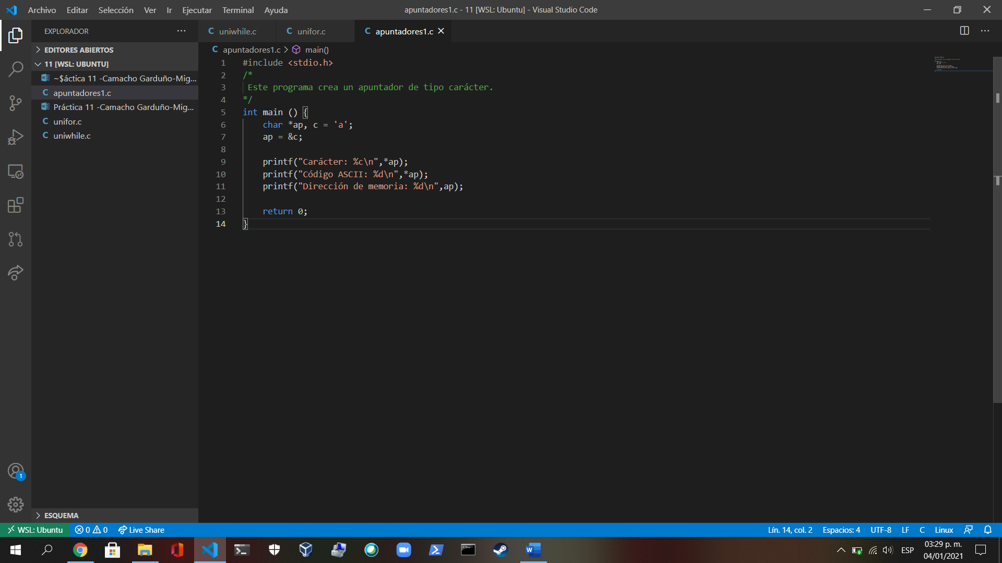

Transcribí el primer ejemplo de apuntadores

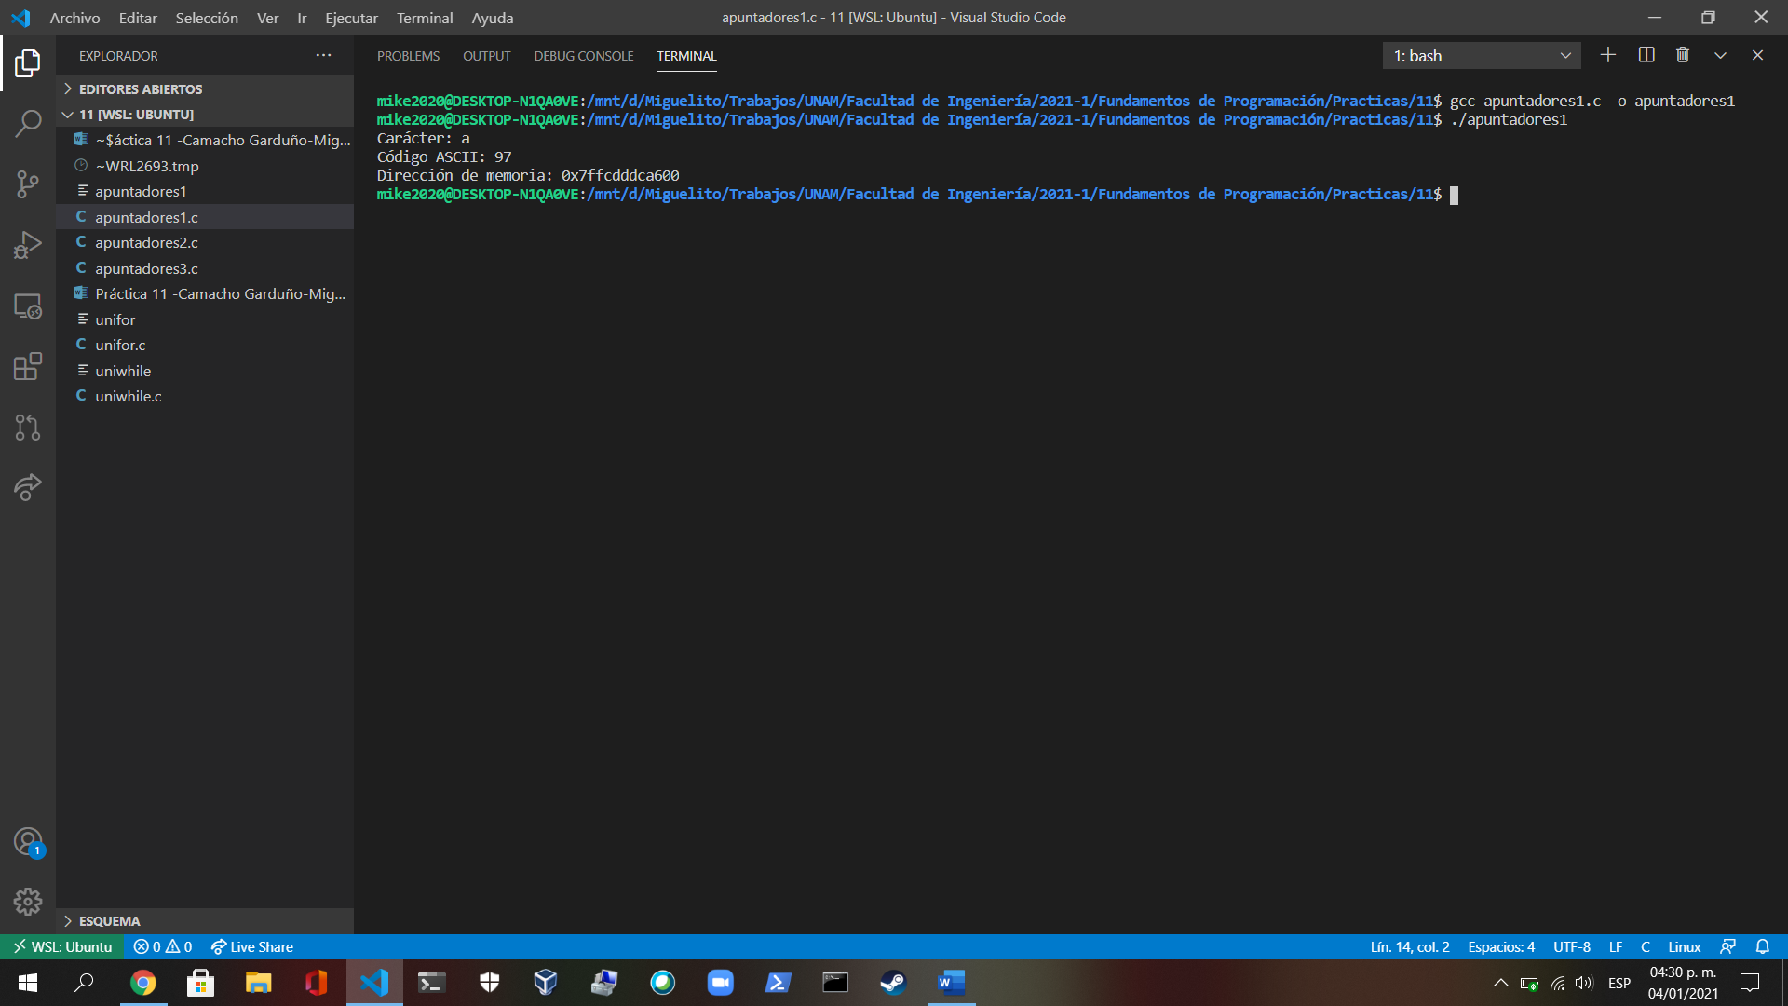

Al compilar y ejecutar el programa, me da el valor de un carácter, su código ASCII y su dirección de memoria

### Ejemplo 2

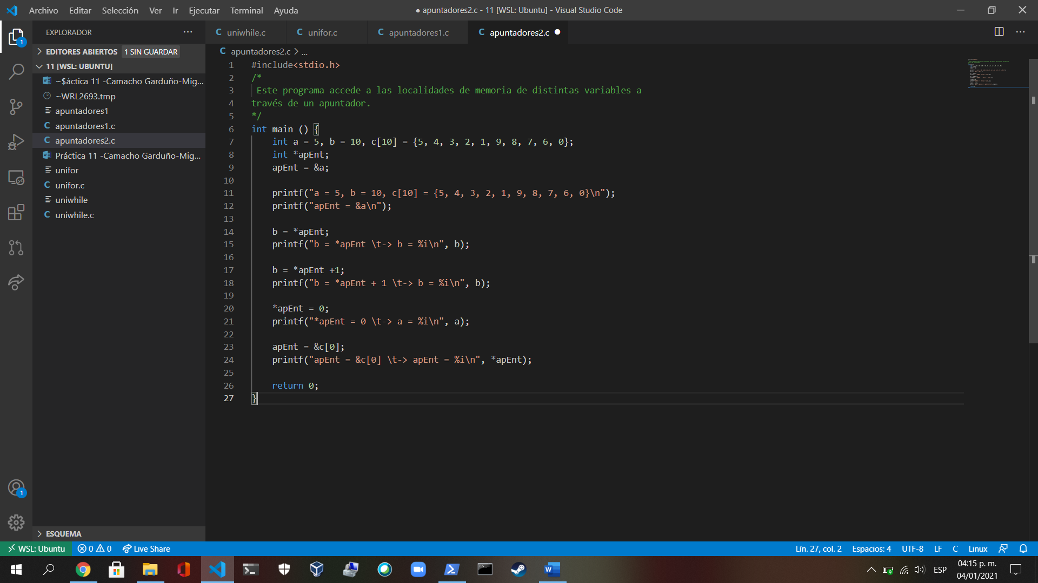

Transcribí el segundo ejemplo de apuntadores

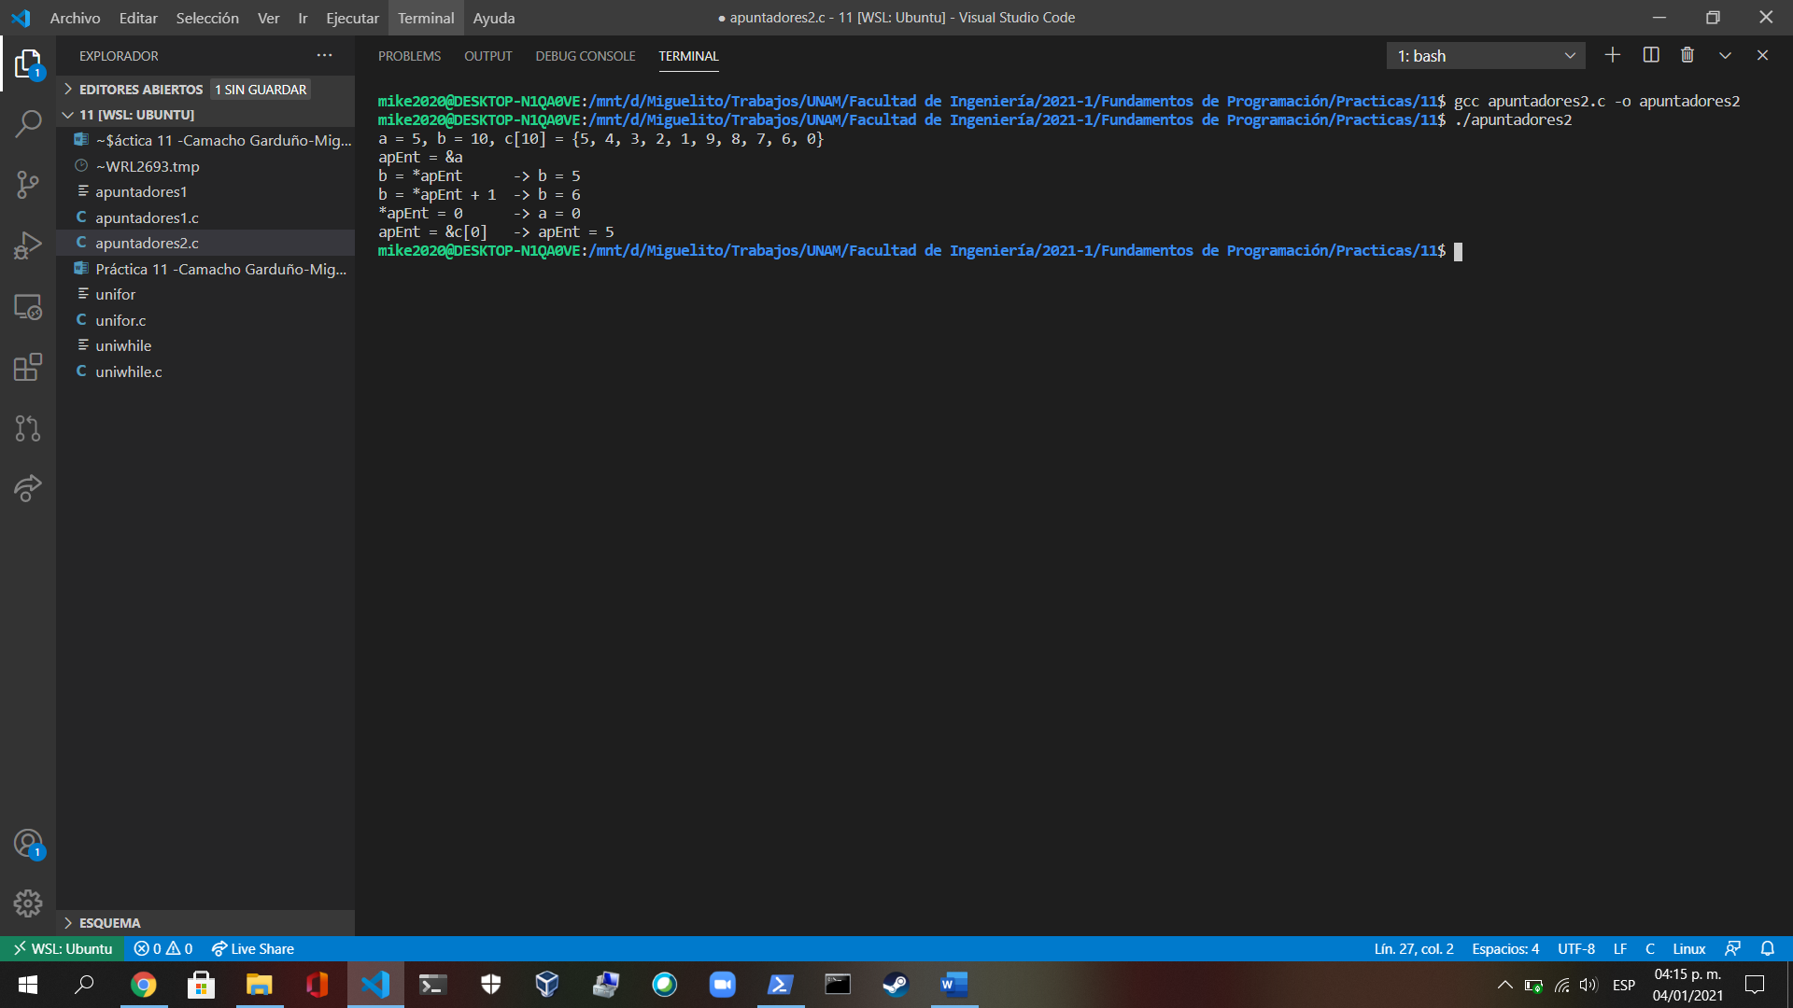

Al compilar y ejecutar el programa, me imprime el valor de a y varios valores de b

### Ejemplo 3

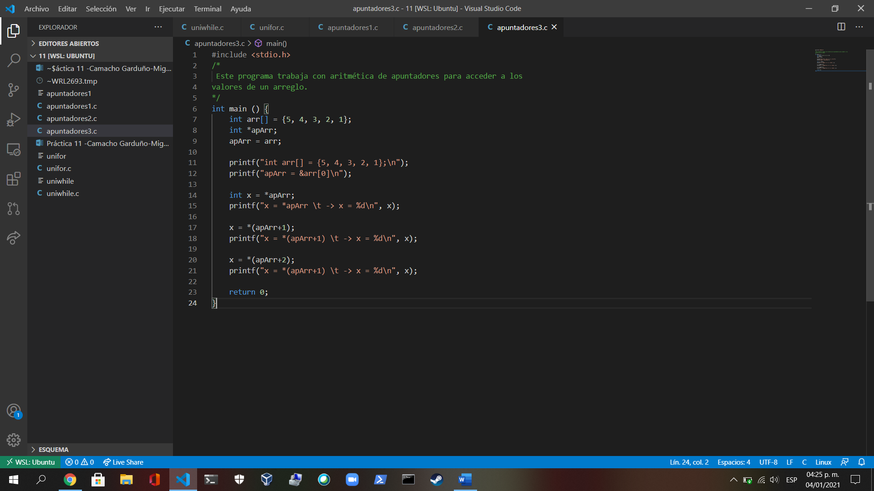

Transcribí el tercer ejemplo de apuntadores

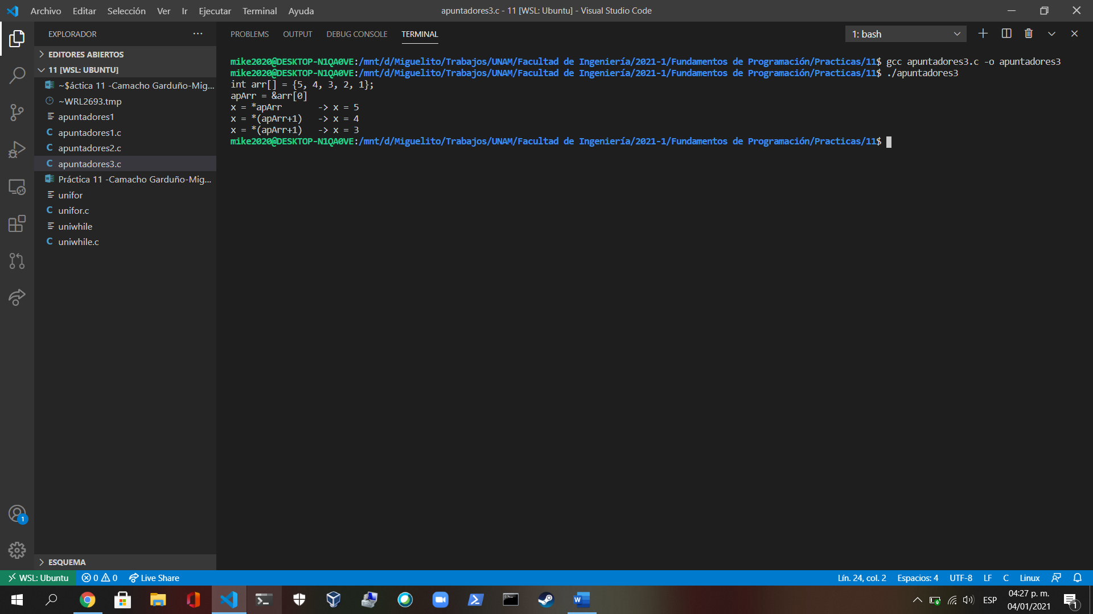

Al compilar y ejecutar el programa, muestra el valor de los arreglos usando operaciones aritméticas.

### Ejemplo 4

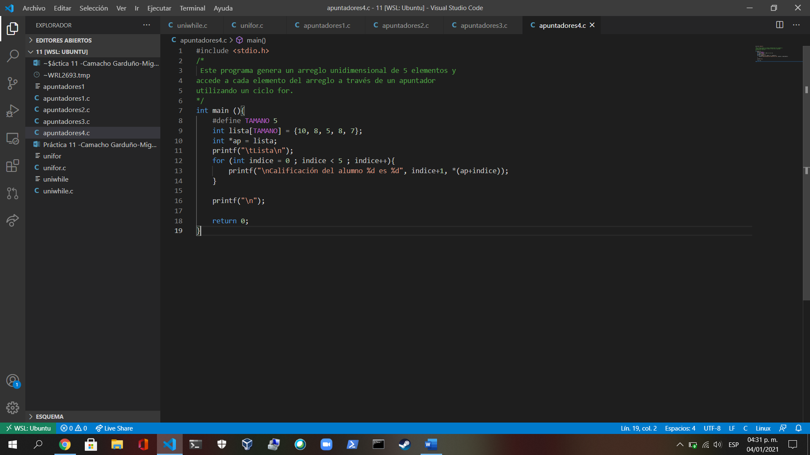

Transcribí el cuarto ejemplo de apuntadores

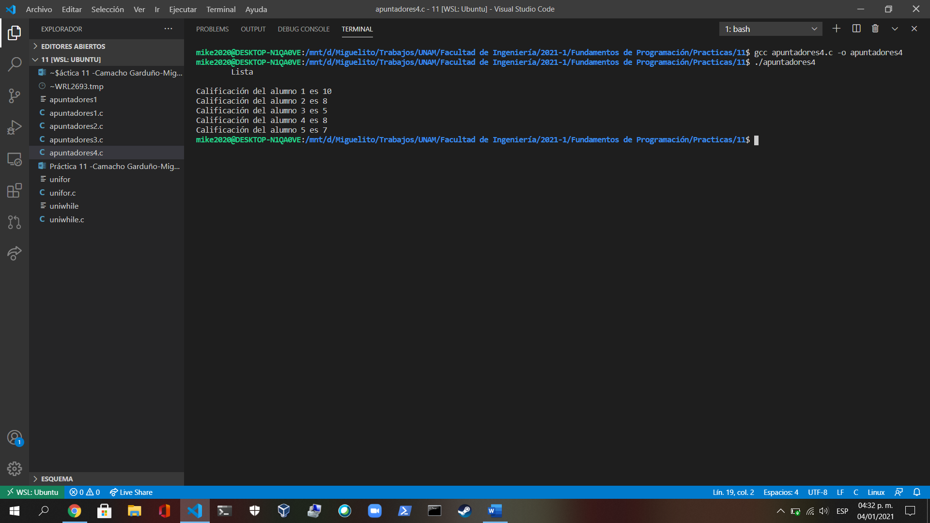

Al compilar y ejecutar el programa, me da las calificaciones de 5 personas

### Ejemplo 5

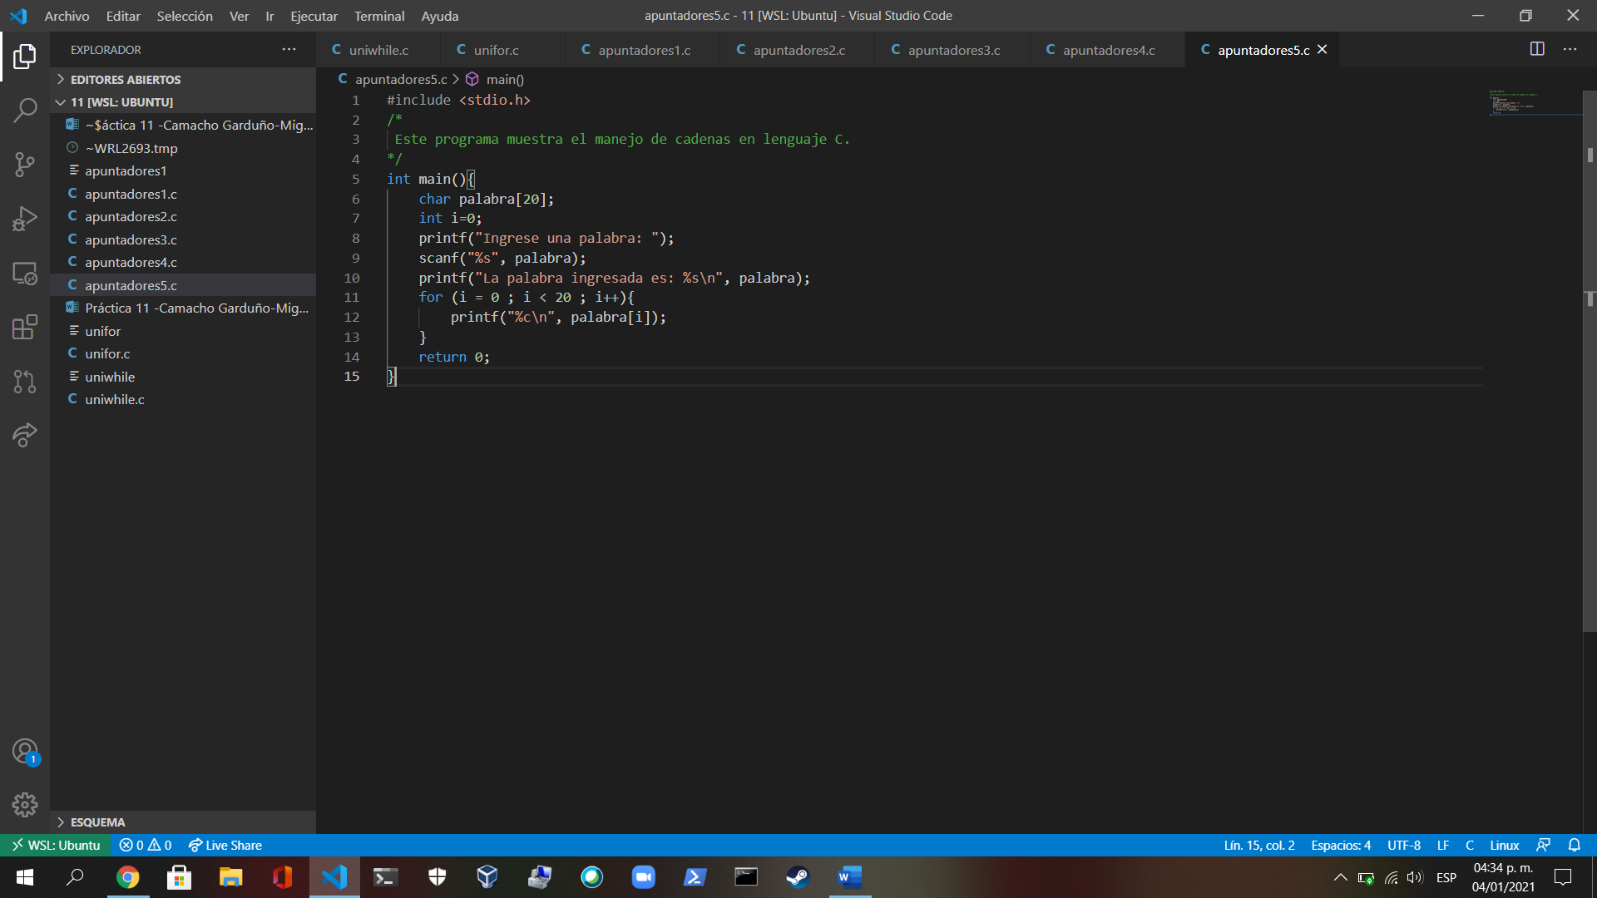

Transcribí el quinto ejemplo de apuntadores

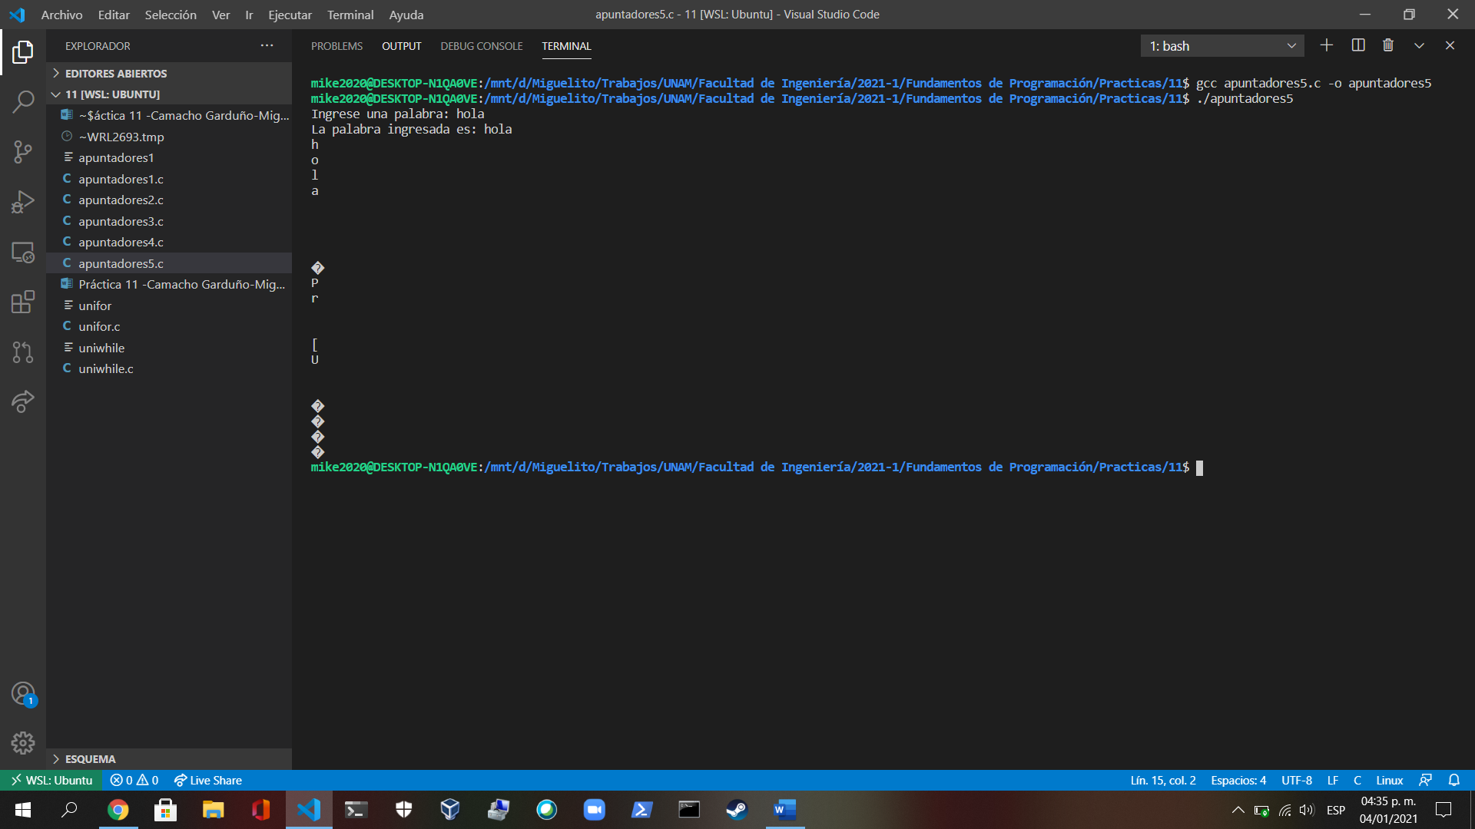

Al compilar y ejecutar el programa, tecleé la palabra hola y luego me sale caracteres desconocidos

## Arreglos multidimensionales

### Ejemplo 1

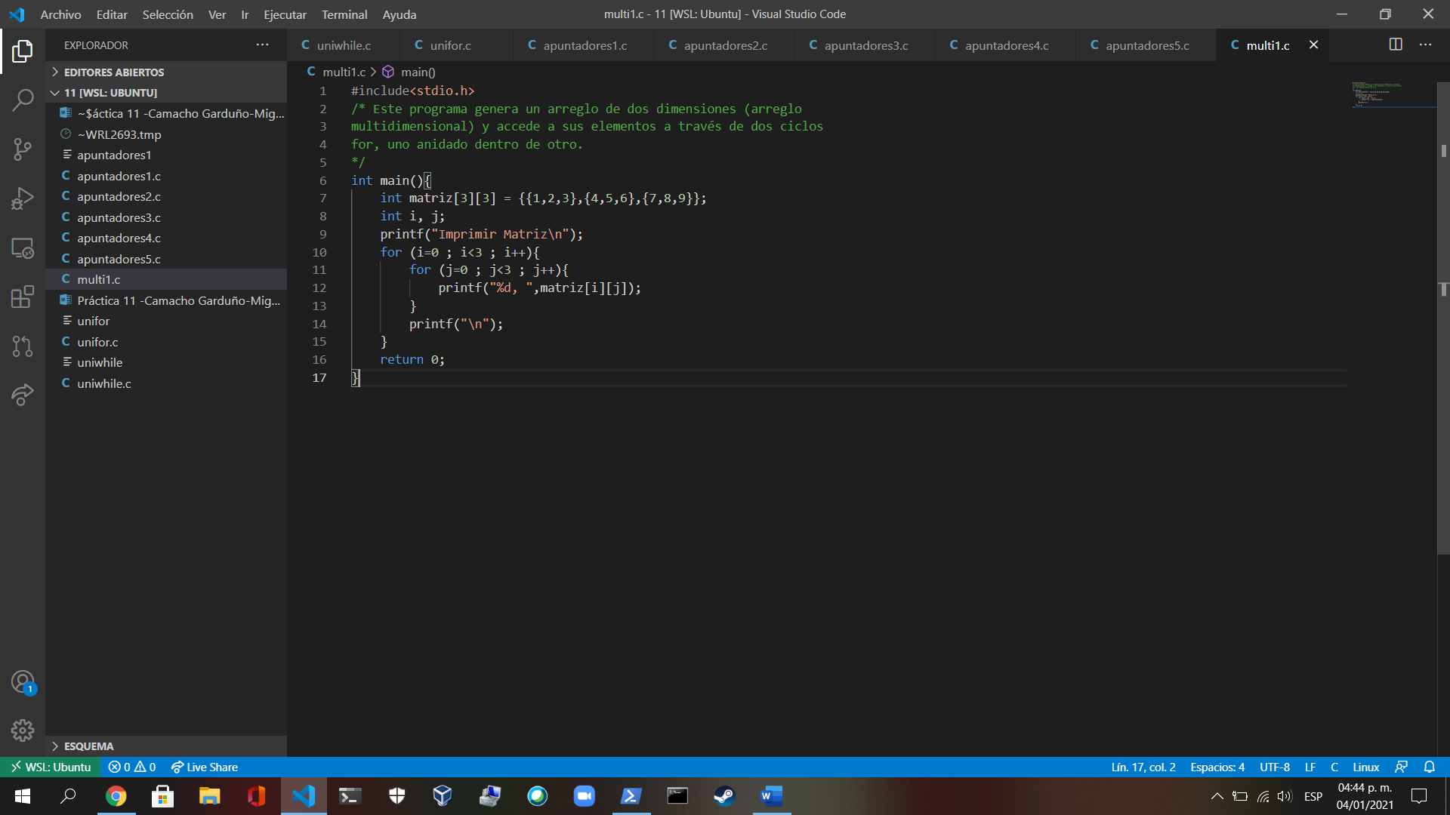

Transcribí el primer ejemplo de arreglo multidimensional

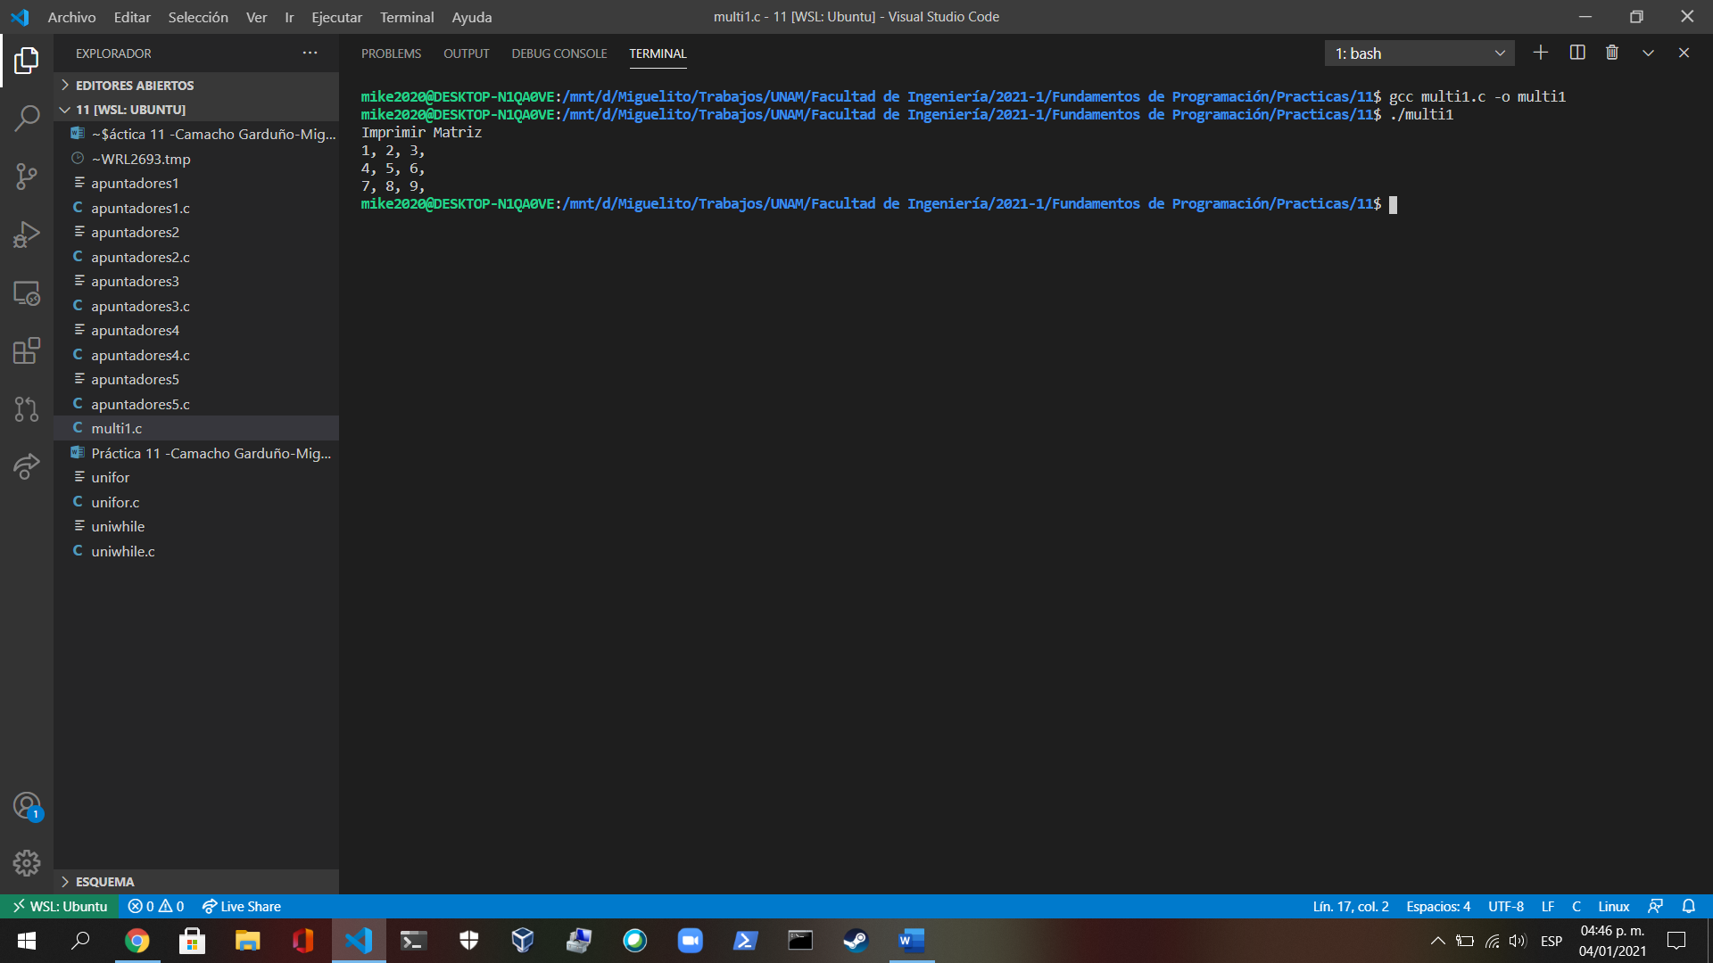

Al compilar y ejecutar el programa, me imprime una matriz de 3x3

### Ejemplo 2

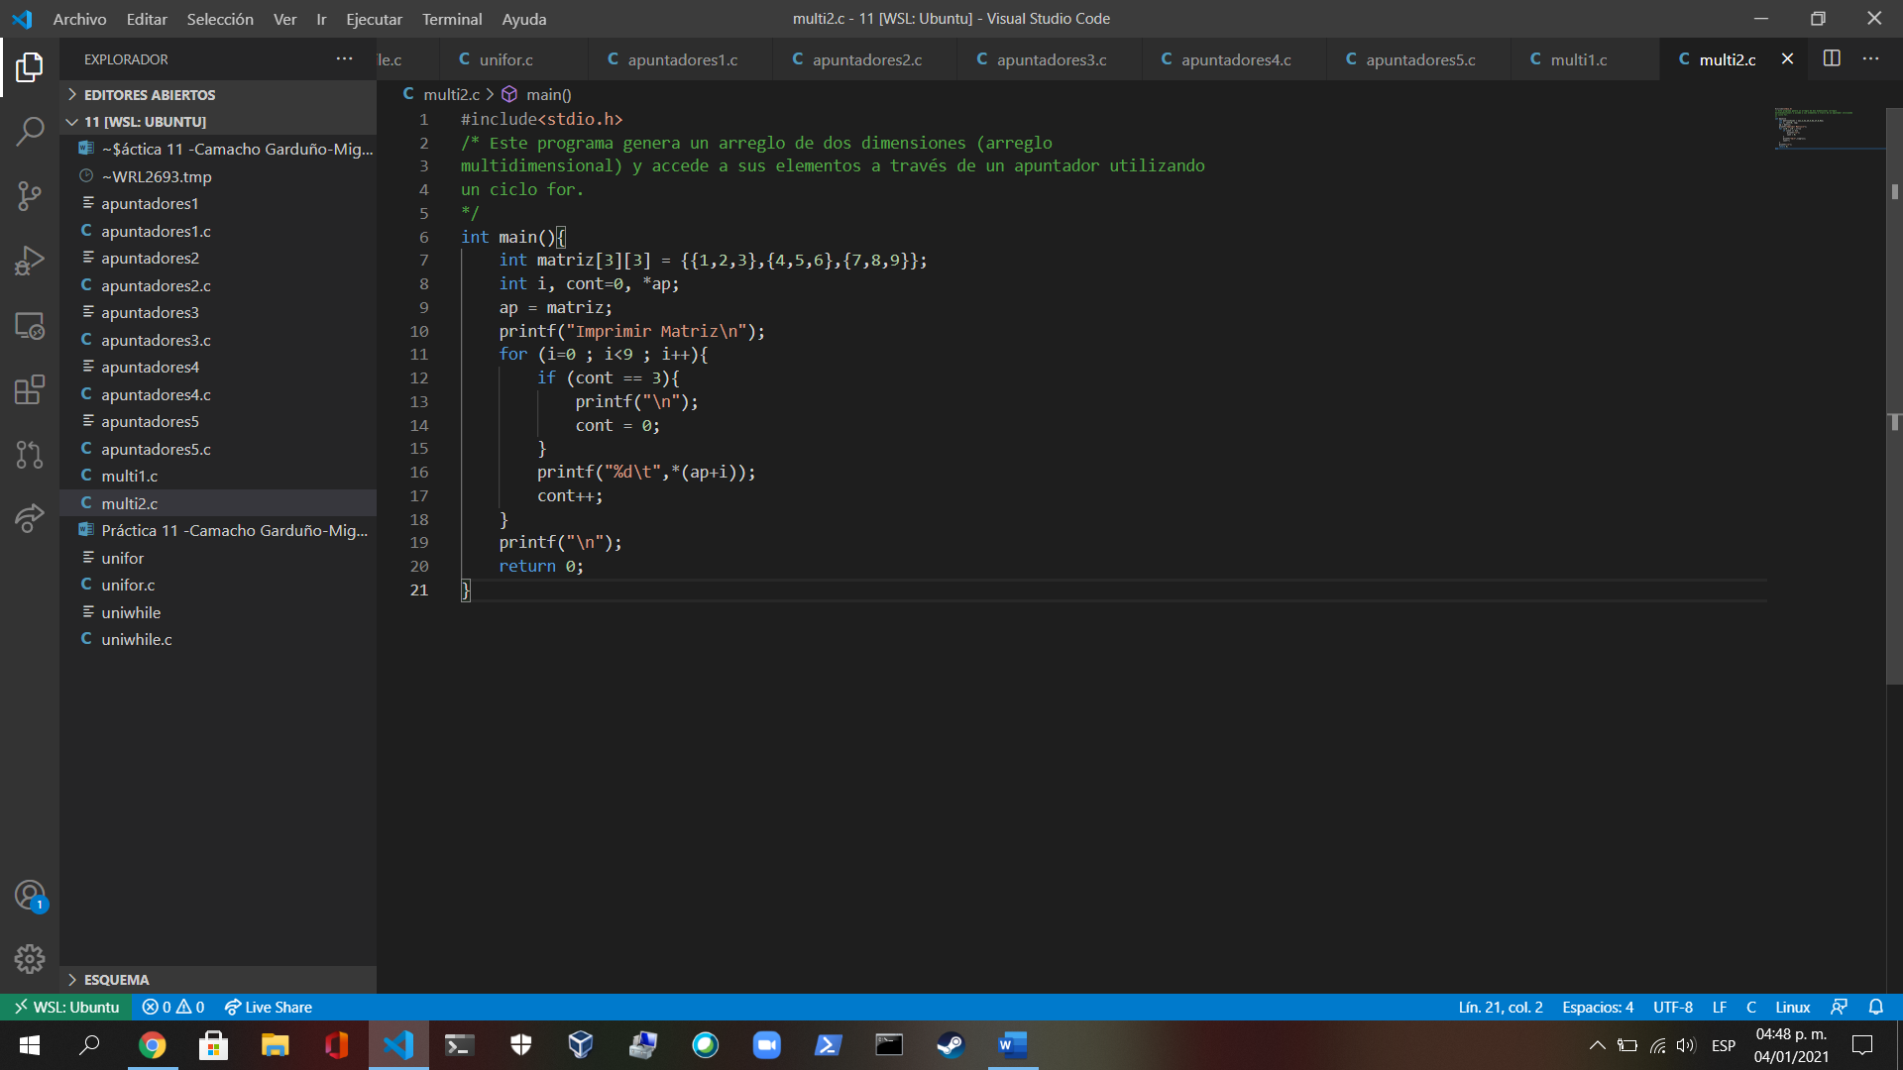

Transcribí el segundo ejemplo de arreglo multidimensional

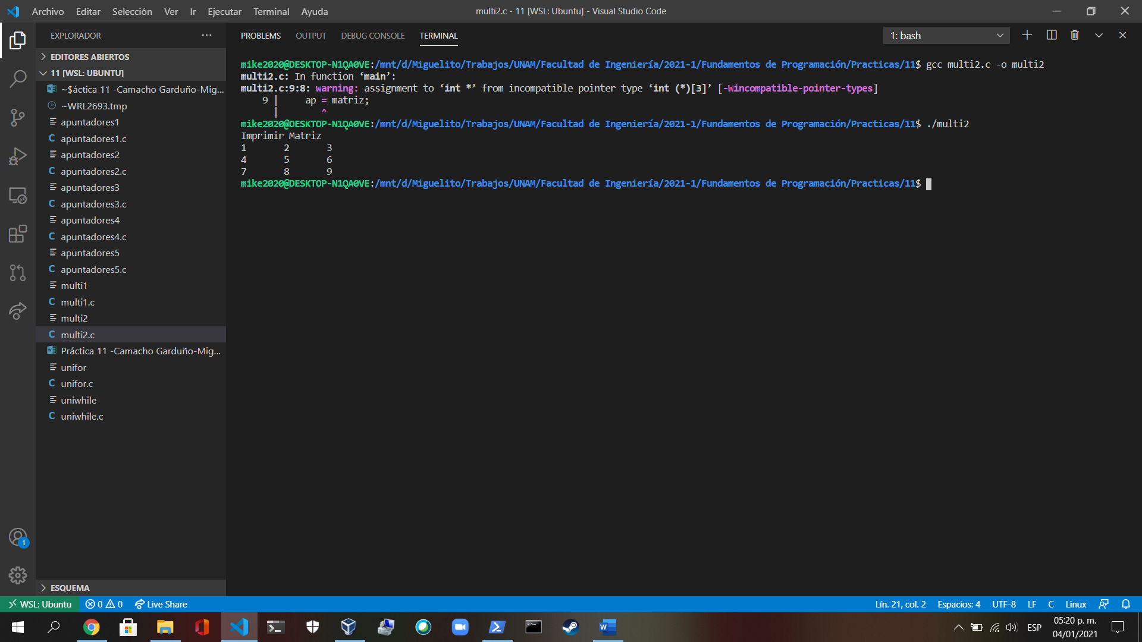

Al compilar y ejecutar el programa, me imprime la misma matriz pero con mayor espacio entre las columnas.

# Conclusiones

Me gustó realizar la práctica

# Referencias

Solano Gálvez, J. A., García Cano, E. E., Sandoval Montaño, L., Nakayama Cervantes, A., Arteaga Ricci, T. I., & Castañeda Perdomo, M. (6 de abril de 2018). *Manual de prácticas de laboratorio de Fundamentos de programación.* Recuperado el 4 de enero de 2021, de Laboratorio salas A y B: http://lcp02.fi-b.unam.mx/